Stand: 10.12.2022
Einleitung
CLOUD-O ??

Ein CLOUD-O ist ein «normaler» OL mit Karte und Kompass, doch die Posten werden nicht mit Badge/SIAC, sondern mit der Garmin-Uhr oder Smartphone (Handy) quittiert.

Postenflaggen gibt es keine: Wenn man den (richtigen) Ort des Postens im Umkreis von 15-25m (Stempeltoleranz) erreicht hat, vibriert die Garmin-Uhr oder es ertönt ein Signal vom Handy.

Zur Positionsbestimmung nutzen Garmin-Uhr und Handy das satellitengestützte Navigationssystem GPS.
Wir empfehlen einen CLOUD-O mit der Garmin-Uhr zu laufen.
Wer keine Garmin-Uhr besitzt, kann den Lauf auch gut mit dem Handy absolvieren. Das GPS funktioniert auch dann, wenn das Handy keinen Telefon-/Internet-Zugang hat.
Bitte beachte:
Es braucht einige Vorarbeiten, um die benötigten Apps auf der Garmin-Uhr und dem Handy einzurichten.
Lass dich davon nicht davon abschrecken. Ist dies einmal gemacht, geht das Aufschalten der Läufe ganz schnell und einfach.
CLOUD-O ist OL auf «Wolke sieben» und ermöglicht ein Wettkampf-Feeling auch ausserhalb der OL-Saison.
Sogar mit Zeit- und Routenvergleich!

Viel Vergnügen!
Der Weg zum CLOUD-O-Glück:
• Notwendige Apps auf Handy und Garmin-Uhr installieren.
• Anmeldung für CLOUD-O via ol-events.ch - Erhalt des vierstelligen Codes für den Download der Bahnen.
• CLOUD-O in der MapRun6-App aufs Handy runterladen.
• bei Lauf mit Garmin-Uhr: CLOUD-O an die Garmin-Uhr senden: Der Lauf wird auf der Uhr angezeigt.
• Am Start mit Garmin Uhr: MapRunG-App auf deiner Garmin-Uhr starten; Start/Stopp-Taste mind. 30m vor dem Startpunkt drücken und Startpunkt passieren: Die Uhr vibriert, die Zeit läuft, es geht los!
• Am Start mit Handy: MapRun6-App mind. 30 m vor dem Start starten und «Gehe zum Start» antippen: Die Karte erscheint. Beim Passieren des Startpunktes ertönt ein Pieps, die Zeit läuft, es geht los!
• Alle Posten anlaufen und sich freuen, wenn es bei jedem Posten am Handgelenkt vibriert und das Handy piepst.
• Am Ziel den Lauf für die online-Rangliste hochladen.
• Die Rangliste mit Zwischenzeiten und gelaufenem Track gibt’s nach dem Lauf auf dem Handy oder am Compi.
Im Folgenden werden alle Schritte im Detail erklärt.

SEE YOU @
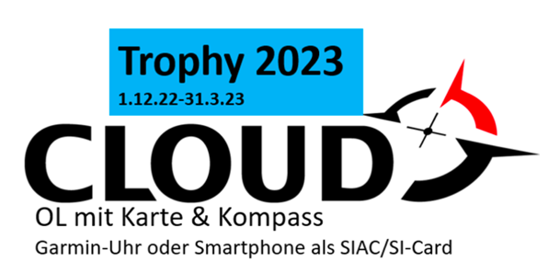

Vorbereitung der Garmin-Uhr für einen CLOUD-O (einmalig)
Notwendig für einen CLOUD-O mit der Garmin-Uhr.  Um einen CLOUD-O mit der Garmin-Uhr absolvieren zu können, muss die Garmin-Uhr fähig sein, Apps zu laden («Forerunner 235» und neuere Modelle).  Es braucht folgende Apps, die du im App Store von Apple oder bei Google Play kostenlos auf dein Handy runterladen kannst:  • App «MapRun6»: siehe nächste Seite.  • App «Garmin Connect»: Registriere dich mit Name, eMail und Passwort.  • App «Garmin IQ»: Hier findest du «MapRunG» - die MapRun-Version für die Garmin-Uhr.  «MapRunG» auf die Garmin-Uhr laden  > Logge dich in dein «Garmin Connect»-Konto ein (eMail, Passwort, sign in).  > Deine Garmin-Uhr muss mit deinem Handy über Bluetooth verbunden sein (wird in der IQ-App unten rechts angezeigt) und dein Handy muss Internetzugang haben.  > Rufe nun in der Garmin IQ-App die App «MapRunG» auf, lade sie herunter und installiere sie. Nach der Installation ist das «MapRunG»-Logo auf der Garmin-Uhr ersichtlich.  «GPS Sportuhr Modus» in der MapRun6-App aktivieren  > Geh in der «MapRun6»-App auf deinem Handy in das Menü «Einstellungen und Optionen» und aktiviere den «GPS Sportuhr Modus» (weisser Punkt nach rechts schieben).  Logge dich dort über die graue Kachel (Garmin Login) in deinem Garmin-Konto ein und gib MapRun das Recht zur Übertragung.  Starte nun auf deiner Uhr die installierte «Map RunG»-App.  Die Installation kann etwas dauern. Die App findest du entweder unter Apps oder dort, wo du zwischen Rennen, Radfahren etc. wählen kannst.  Die Uhr zeigt dir nun deine Uhren-ID (10-stellige Nummer) an. Diese musst du nun einmalig in der «Map RunG»-App eingeben. | 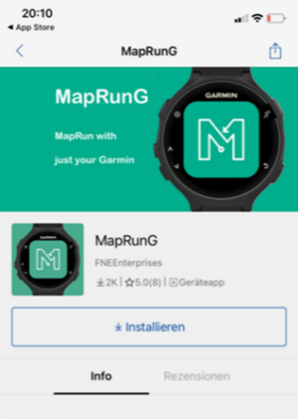  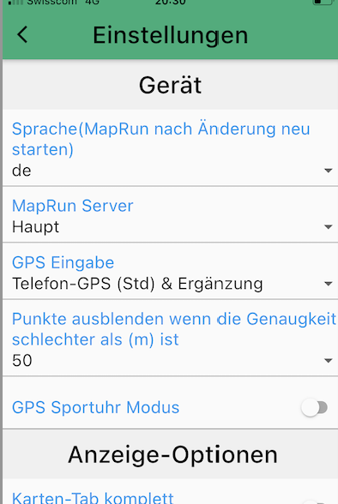  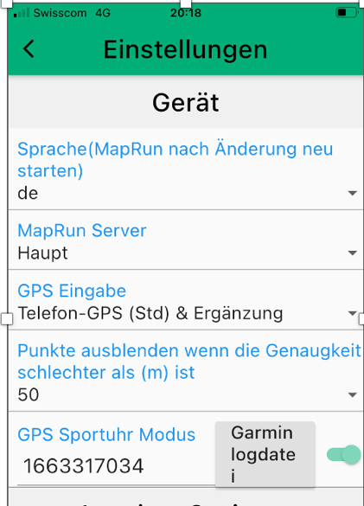
Installation der «MapRun6»-App
Notwendig für einen CLOUD-O mit der Garmin-Uhr oder mit dem Handy.  Um einen CLOUD-O mit der Garmin-Uhr oder mit dem Handy laufen zu können, musst du die«MapRun6»-App auf deinem Handy installieren.  Du kannst die App gratis aus Apple App-Store oder aus Google Play herunterladen.  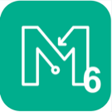  Registrierung in der «MapRun»-App:  siehe «User Details» rechts.  Wenn ausgefüllt: > «Accept» antippen  Anzeige wechselt auf «Home»-Anzeige  Die «MapRun6»-App ist auf dem Handy installiert. | Anzeige zum Registrieren:  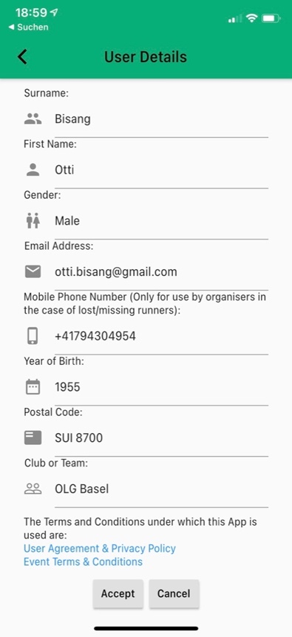  «Home»-Anzeige:  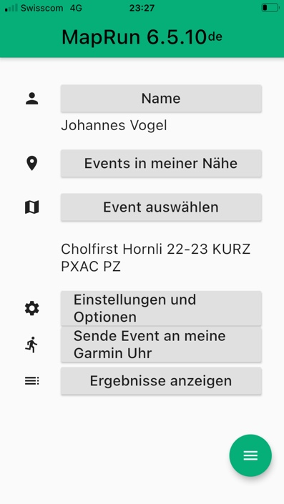
CLOUD-O aufs Handy herunterladen
Notwendig für einen CLOUD-O mit der Garmin-Uhr oder mit dem Handy.  Die «MapRun6»-App ist auf deinem Handy installiert.  Nun kannst du in der App einen öffentlichen CLOUD-O herunterladen.  Tippe auf der «Home»-Anzeige der App «Event auswählen» an (3. grauer Balken).  Scrolle nach unten und wähle «Switzerland» aus.  Anschliessend weiter gemäss Angaben in den «allgemeinen Weisungen» für den entsprechenden CLOUD-O.  zum Beispiel:  > Nordostschweiz auswählen  > OLG Dachsen auswählen  » Cholfirst Hornli 22-23 KURZ PZ auswählen  Der ausgewählte Lauf erscheint dann in der «Home»-Anzeige unterhalb des grauen Balkens «Event auswählen».  Der CLOUD-O ist nun auf dem Handy eingerichtet. | 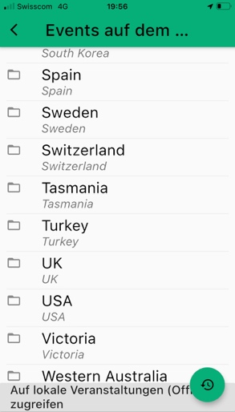  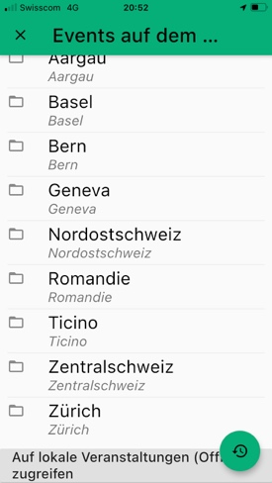  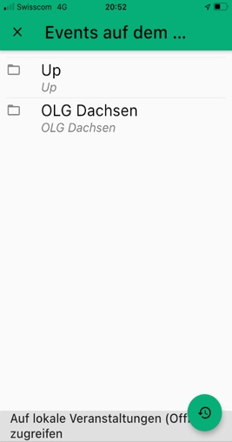  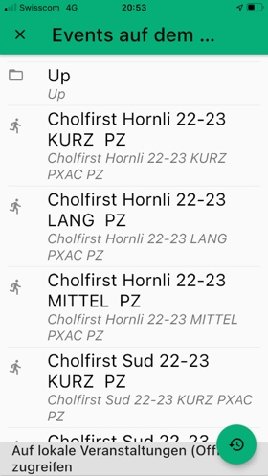
Vorbereitungen
Bereite deinen CLOUD-O (zuhause) mit sicherer Internetverbindung vor.  Für einen CLOUD-O mit der Garmin-Uhr  > Tippe auf den heruntergeladenen Lauf, den es auf der «Home»-Anzeige der «MapRun6»-App auf deinem Handy anzeigt. Bsp: «Cholfirst Hornli»  > Tippe auf «Sende Event an meine Garmin Uhr» und gib anschliessend den vierstelligen Zugangscode der Bahn ein, den du nach der Anmeldung bei  ol-events.ch erhalten hast. > Es folgt die Anzeige: «Erfolg! – Du kannst jetzt mit deiner Uhr laufen.»  Falls «Sende an meine Garmin Uhr» noch nicht sichtbar ist, unter «Einstellungen und Optionen» den «GPS Sportuhr Modus» einstellen.  > siehe oben, Installation Garmin-Uhr.  > Öffne die «Garmin Connect»-App auf dem Handy und überprüfe, ob deine Garmin-Uhr mit dem Handy verbunden ist (dies wird angezeigt; falls nicht: Bluetooth in den Handy-Einstellungen überprüfen; evtl. aus-ein).  > Starte die «MapRunG»-App auf deiner Uhr: Der Lauf wird runtergeladen und auf der Uhr angezeigt: Course-Info, Radius (25m), Controls.  Für einen CLOUD-O mit dem Handy  Menue «Einstellungen» auf dem Handy überprüfen:  • Datenschutz > Ortungsdienste: «Ein»  • Batterie > Stromsparmodus: «Schalter grau (aus)»  • Allgemein > Hintergrundaktualisierung > MapRun6: «Ein».  > Starte die MapRun6-App.  > Tippe auf den grauen Balken «Gehe zum Start» und gib anschliessend den vierstelligen Zugangscode der Bahn ein: Die Karte mit der Bahn erscheint auf dem Display.  > Verkleinere (skaliere) die Karte mit zwei Fingern, bis dein aktueller Standort mit einem roten Punkt angezeigt wird. Bsp rechts: Winterthur.  Ist das der Fall, ist alles gut und bereit für den Lauf.  > Kartenansicht über «Home/Haus»-Symbol oben links verlassen und mit «beenden» bestätigen. | 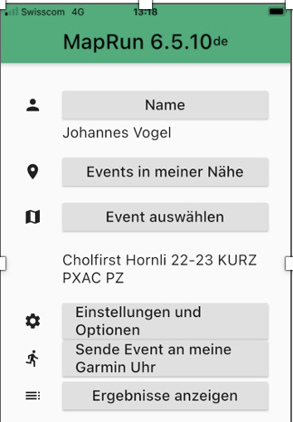  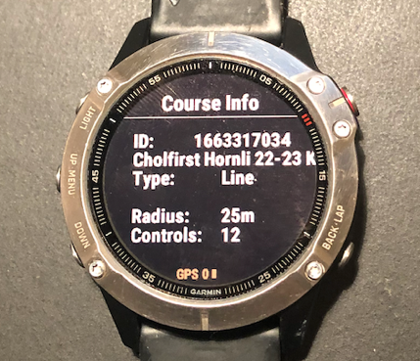  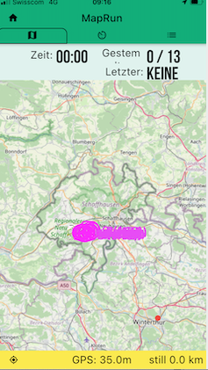
Am Start
Für einen CLOUD-O mit der Garmin-Uhr  Wenn du für den Start deines CLOUD-O bereit bist, drückst du etwa 30m vor dem Startpunkt die Start/Stopp-Taste auf deiner Garmin-Uhr (rechts oben), um den Lauf zu starten. Auf dem Display erscheint:  «Go to start – Time: 00:00»  Sobald das GPS der Garmin-Uhr den Startpunkt (S1) erfasst, vibriert die Uhr: Die Zeit beginnt zu laufen; dein CLOUD-O kann beginnen.  Auf dem Display der Garmin-Uhr wird immer die aktuelle Laufzeit und die Nummer des letzten passierten Postens angezeigt.  Nach dem Start ist dies «S1», bei den Posten die Postenkennzahl (z.B. 31), beim Ziel «F1» (finish).  Für einen CLOUD-O mit dem Handy  Starte die MapRun6-App vor Ort mindestens 30 m vom Startpunkt entfernt und tippe auf den grauen Balken «Gehe zum Start»: Die Karte mit dem Lauf wird angezeigt.  Wenn das GPS des Handys den Startpunkt (S1) erfasst, ertönt ein Ton.  Gleichzeitig wechselt die Farbe des Startdreiecks von rot auf grün: Der Lauf kann beginnen.  In der Anzeigezeile oben beginnt die Uhr zu laufen («Time»).  Angezeigt wird auch, wieviel Posten schon passiert wurden.  Allgemeines & Tipps  Bei einem Lauf mit dem Handy wird dieses in einer Gürteltasche mitgetragen, für den Lauf an sich benötigt man es nicht mehr. Wichtig ist, dass man die Piepstöne bei den Posten gut hört. Selbstverständlich kann man es auch in der Hand mittragen.  Die Stempeltoleranz (Radius um den Posten) ist bei einem CLOUD-O im Wald auf 25 m eingestellt. Postenbeschreibungen werden nicht benötigt.  Unbedingt zu vermeiden ist das Passieren des Ziels, bevor alle Posten angelaufen wurden. Passiert man das Ziel dennoch, ist der Lauf vorzeitig beendet und wird als «Mis-punch» angezeigt; analog wie bei einem OL mit Badge/SIAC.  Tipp: Wenn am richtigen Standort der Posten nicht gleich piepst, entweder kurz warten oder am Postenort leicht kreisen und bereits die kommende Route studieren. | 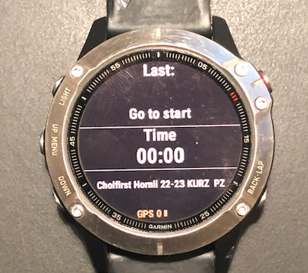  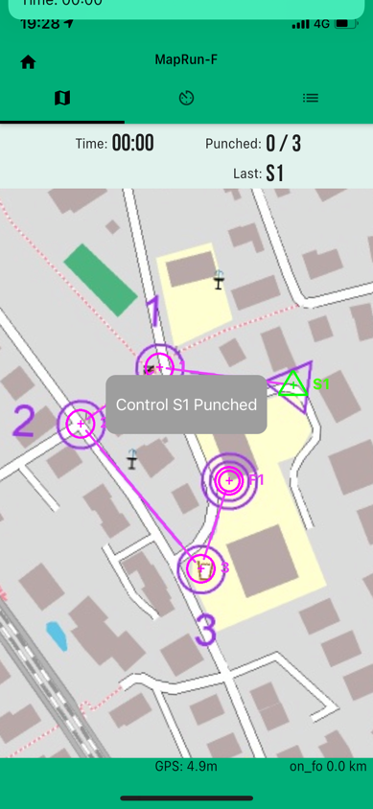  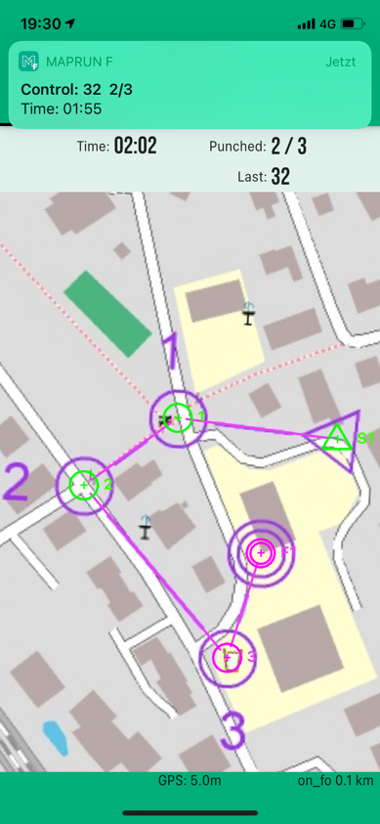
Am Ziel
Für einen CLOUD-O mit der Garmin-Uhr  Sobald du das Ziel (F1) passiert hast, wird der Lauf beendet.  Auf der Uhr wird «Finish» angezeigt.  Drücke den Start/Stopp-Knopf deiner Garmin-Uhr oben rechts:  Das Laufergebnis wird angezeigt: «Finished in (Zeit); with (Anzahl) punches».  Speichern der Laufdaten auf der Garmin-Uhr  > Drücke den Zurück-Knopf auf deiner Garmin-Uhr unten rechts.  > Gehe auf Save/Exit und bestätige.  Es erscheint das «MapRunG»-Logo auf dem Display; die Daten sind gespeichert.  Laufdaten auf das Handy laden  > Starte die «Garmin Connect»-App auf deinem Handy und überprüfe, ob die Garmin-Uhr mit dem Handy verbunden ist. Falls ja, wird der Lauf angezeigt.  > Wenn Uhr und Handy verbunden sind, werden die Laufdaten automatisch von der Uhr in die «MapRun6»-App übertragen.  Lauf für die online-Rangliste hochladen  > Tippe in der MapRun6-App auf den untersten grauen Balkon «Ergebnisse anzeigen»: Es erscheint die Seite «Meine Ergebnisse».  > Tippe auf den obersten grauen Balkon «Strecke von Garmin aufrufen» und gebe den vierstelligen Code der gelaufenen Bahn ein: Der absolvierte Lauf erscheint zuoberst in der Liste.  > Tippe den absolvierten Lauf an: Es erscheint die Seite «Ergebnisse» mit deinem Lauf.  > Tippe auf der Seite «Ergebnisse» oben rechts auf die Menüauswahl mit den drei Strichen und wähle «Hochladen (manuell) an: Der Lauf wird für die online-Rangliste hochgeladen. Anschliessend wird der Upload bestätigt.  Für einen CLOUD-O mit dem Handy  Sobald du das Ziel (F1) passiert hast, wird der Lauf beendet.  Du musst nichts machen, ausser:  Lauf für die online-Rangliste hochladen  > Tippe auf den untersten grauen Balkon «Ergebnisse anzeigen»: Es erscheint die Seite «Meine Ergebnisse» mit dem absolvierten Lauf zuoberst.  > Tippe den absolvierten Lauf an: Es erscheint die Seite «Ergebnisse». Sofern der Lauf nicht automatisch unter «alle Ergebnisse» erscheint, kannst du ihn manuell hochladen:  > Tippe auf der Seite «Ergebnisse» oben rechts auf die die Menüauswahl mit den drei Strichen und wähle «Hochladen (manuell) an: Der Lauf wird für die online-Rangliste in diese hochgeladen. | 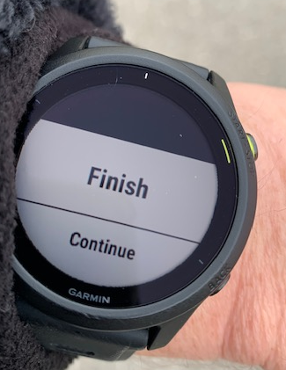  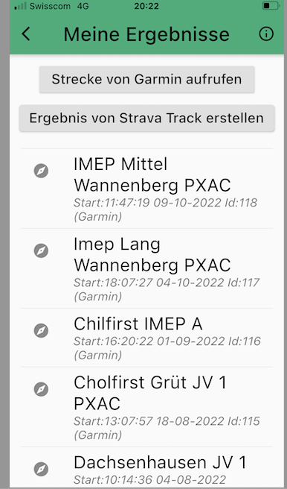  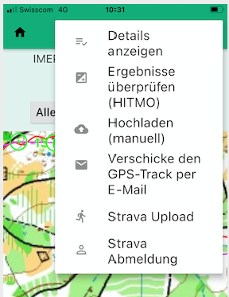
Rangliste
Gleiches Vorgehen für einen CLOUD-O mit der Garmin-Uhr und Handy.  Laufresultat/Rangliste in der «MapRun6»-App  > Tippe auf den untersten grauen Balkon «Ergebnisse anzeigen» und auf der folgenden Seite «Meine Ergebnisse» auf den absolvierten Lauf, der zuoberst aufgelistet ist:  Es erscheint die Seite «Ergebnisse» mit Karte und Lauftrack (rote Linie). Oben wird der Lauf, die Zeit und das Ergebnis angezeigt:  OK oder mis-punch, wenn ein Posten fehlt.  > Tippe auf der Seite «Ergebnisse» oben rechts auf die Menüauswahl mit den drei Strichen und wähle «Details anzeigen» aus:  Es werden alle Posten mit der Zeit der Teilstrecken und der Schlusszeit angezeigt.  > Tippe auf der Seite «Ergebnisse» auf den grauen Balken «Alle Ergebnisse»:  Es erscheint die Rangliste aller LäuferInnen dieses Laufes mit Name, Zeit, OK, effektiv gelaufener Distanz, Pace (min/Km) und dem Laufdatum.  > Tippe in der Rangliste auf «Track» und gebe den vierstelligen Bahncode ein:  Der gelaufene Track erscheint unter Route Gadget mit Zwischenzeiten pro Posten oben rechts.  Laufresultat/Rangliste auf der MapRun-Website  Auf dem Anmeldeportal ol-events sind beim entsprechenden CLOUD-O die Direktlinks zur Rangliste jeder Bahn aufgeführt («Externe Rangliste)».  Auf der MapRun-Website sind die Läufe wie folgt zu finden:  » Direktlink zum Leader-Board  Feld «Name Filter»: > Name der Bahn eingeben  Es erscheinen alle gelaufenen Bahnen des entsprechenden Laufes.  > Die entsprechende Bahn auswählen: Die Rangliste erscheint.  > In der Rangliste «Track» anklicken und den vierstelligen Bahncode eingeben: Der gelaufene Track erscheint unter Route Gadget mit Zwischenzeiten pro  Posten oben rechts. | 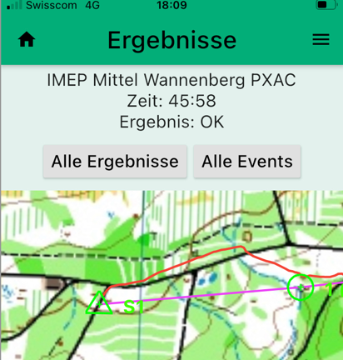  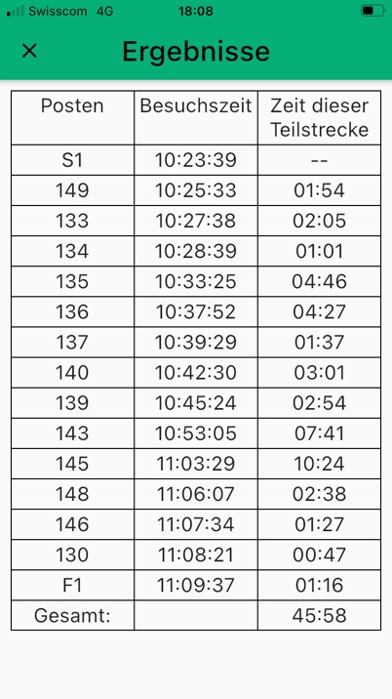  http://maprunners.weebly.com  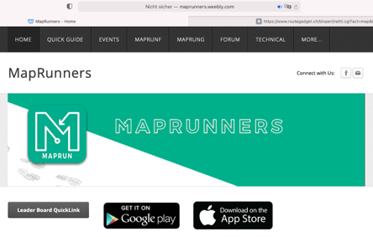

Problemlösungen / FAQ
Du hast den Lauf erfolgreich an deine Garmin-Uhr gesendet und die MapRunG-App auf deiner Uhr gestartet: Der Download läuft, bleibt aber stehen und wird nicht abgeschlossen:
> drücke den Exit-Knopf deiner Garmin-Uhr rechts unten und beende den Vorgang und schliesse die MapRunG-App
> Öffne die «Garmin Connect»-App auf dem Handy und überprüfe, ob deine Garmin-Uhr mit dem Handy verbunden ist (falls nicht: Bluetooth in den Handy-Einstellungen überprüfen; evtl. aus-ein).
> Starte die «MapRunG»-App auf deiner Uhr erneut: Der Lauf wird runtergeladen und sollte jetzt auf der Uhr angezeigt werden: Course-Info, Radius (25m), Controls.

Verbesserungsvorschläge bitte an die Verfasser:
Otti Bisang, otti.bisang@gmail.com
Lukas Frei, lukas.frei@gmail.com
Johannes Vogel, jv@allblues.ch

